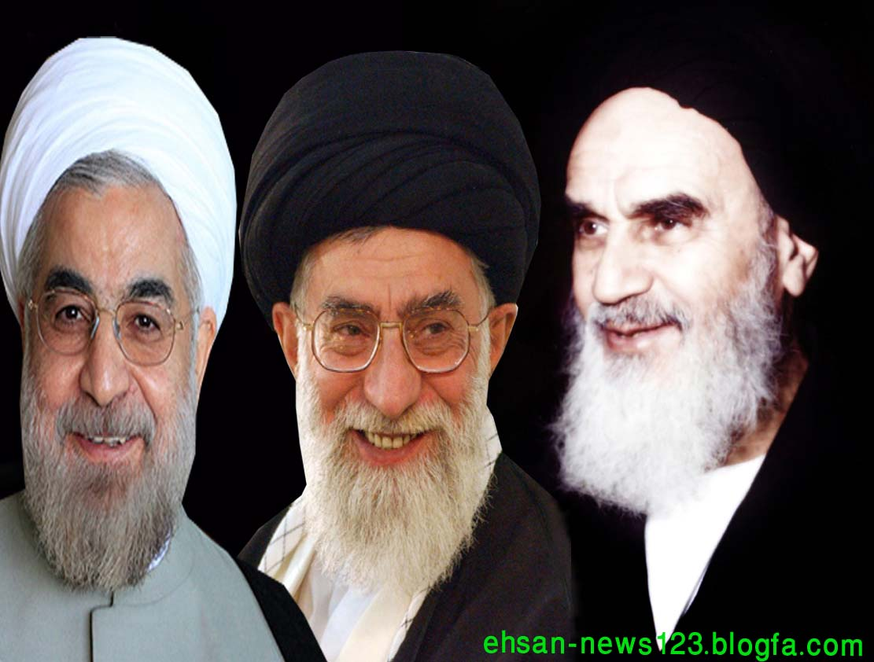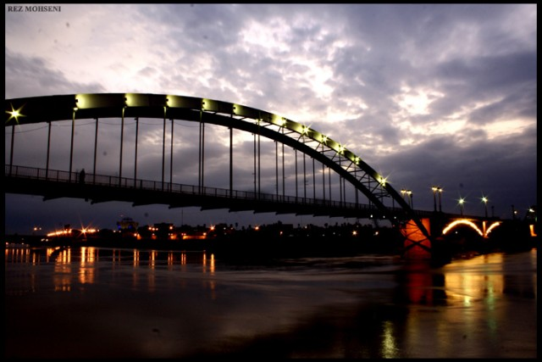
امید فردا
فصلنامه بهارشماره سوم – اردیبهشت ماه 1394 – می 2015
نشریه داخلی هنرستان کاردانش کیخسروی آموزش و پرورش ناحیه 2 اصفهان
مدیر مسئول: مهندس رامین رامتین سر دبیر: دکتر محمد ملک احمدی
امید فردا یک نشریه داخلی و مستقل است و تمامی حقوق آن متعلق به هنرستان کیخسروی می باشد وآماده دریافت پیشنهادات و نظرات ارزشمند شماست لطفا نظرات و مقالات خود را از طریق ایمیل یا نشانی پستی برای ما ارسال فرمائید نشانی پستی: اصفهان- خیابان هشت بهشت شرقی – خیابان میثم – هنرستان کاردانش کیخسروی - بخش نشریه ارسال فرمائید مسئولیت متون نشریه با پدیدآورندگان است و انتشار آن ها الزاما به معنی تأیید تمام یا بخشی از آن نیست.

امید فردا در راستای رسالت خبری خود خبر نگار افتخاری می پذیرد داوطلبین جهت کسب اطلاع بیشتر با تلفن و یا آدرس الکترونیکی زیر تماس حاصل فرمایند.
تلفن: 32605251-031 www.hamgam.medu.iR
E.MAIL:OMID2015.ISFEDU@GMAIL.COM

آرمانهای شهید مطهری درباره حوزه در مصاحبه با شهید آیت الله بهشتی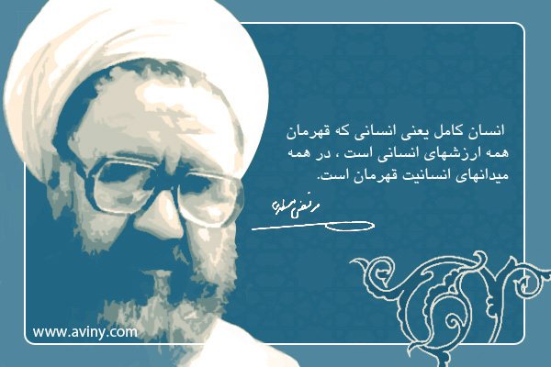
یادم است که در سال 1326 که در قم با آقای مطهری و آقای منتظری و آقایان دیگر علاوه بر درس و بحث و کارهای طلبگی مان همیشه به فکر سامان دادن به روحانیت و پربار کردن این نهاد اسلامی اجتماعی بودیم در همان سال یک حرکتی را در یک جمع حدود 18 نفری انجام دادیم که زمینه بود برای همکاری بیشتر و پردوام تردر جلسه ها و بحثهای مختلف. همواره این سخن می رفت که باید برای عظمت فکری و معنوی و تعالی اخلاقی و سامان یافتن هرچه بیشتر روحانیت تلاش کرد. در سال 1340 پس از فوت مرحوم آیت الله بروجردیجمعی برای بحث و گفتگو پیرامون مرجعیت و روحانیت در تهران به وجود آمد مجموعه بحث ها در همین کتاب بحثی درباره مرجعیت و روحانیت تنظیم و چاپ شد. شوری بود در همه برای اینکه باید برای رشد روحانیت و سازماندهی آن تلاش کرد. این شور و علاقه در ایشان و در همه ما همیشه حضور و جود دارد و همیشه در این اندیشه ایم که چه خدمتی باید در این راه انجام دهیم. مرحوم آقای مطهری در آخرین سالهای زندگیشان بر آن شدند که سفرهایی مرتب به قم بروند و با شروع بحثهای پرمحتوا برای طلاب درس خوانده تر و فاضل تر، حرکتی را در راه غنای فکری حوزه دنبال کنند و توسعه بدهند، حرکتی که چه بسا می توانست به ساماندهی های دیگر بیانجامد. دریغا که این حرکت پر برکت ایشان با شهادتشان ناتمام ماند.
جايگاه بورس هاي کالا در جهان – دکتر محمد ملک احمدی مدرس عالی بورس و اوراق بهادار
بررسي روند پيدايش و تكامل بورسهاي كالا در جهان حاكي از آن است كه ظهور و بسط فعاليت هاي اين گونه بازارها در عرصه اقتصاد كشورها از قرن 19 به بعد در پي پاسخ گويي به برخي از نيازمندي هاي اقتصادي و در بسياري موارد رفع برخي تنگناها و موانع در بازار كالاها بوده است .
به عبارت ديگر ، وجود برخي مشكلات در بازار كالا ( چه در بخش عرضه ، تقاضا و چه در بخش توزيع) و به تبع آن نوسانات قيمت كالاها و همچنين برخي از نارسايي ها و ناکارآمدي هاي بازارهاي سنتي از يك طرف و مزايا و منافع ايجاد و راه اندازي بورسهاي كالا و توانمندي آنها در رفع مشكلات فوق الذكر از طرف ديگر، مهمترين انگيزه و عواملي هستند كه موجب پديدار شدن بورس هاي کالا در صحنه اقتصاد كشورهاي مختلف گشته اند.
نارسايي هاي بازار سنتي در شکل هاي نوسانات کاذب و عدم شفافيت در کشف قيمت و فقدان تضمين هاي لازم براي معامله گران از مهمترين دلايل راه اندازي بورس هاي کالايي در کشورهاي جهان بوده است.
در چنين شرايطي راه اندازي بورس هاي کالايي و به تبع آن، استفاده از ابزارهاي مشتقه به ايجاد يك نظام سازمان يافته داد و ستد و توزيع كالاها در كشور هاي مختلف منجر شده و راه ورود به بازارهاي جهاني را براي کشورها تسهيل نموده است . از اين رو هم اکنون صد ها بورس کالايي مدرن در سراسر جهان داير مي باشد که از قديمي ترين آنها مي توان به موارد ذيل اشاره کرد:
بورس تجاري شيکاگو( CME ) با 170 سال سابقه
بورس فلزات لندن ( LME ) با 130 سال سابقه
بورس کالاي نيويورک (NYMEX )
بورس کالاي توکيو( TOCOM )
بورس کالاي شانگهاي(SHFE)
بورس کالاي هند (MCX)
ضرورت تشکيل بورس کالا در ايران
بازار محصولات صنعتي و كشاورزي در ايران همواره با محدوديت ها و دشواري هاي ساختاري زيادي روبرو بوده و بخش عمده اي از اين مشكلات مربوط به عدم استفاده از ابزارهاي نوين اقتصادي و ساختار نامناسب و ناكارآمدي بازار مي باشد كه با وجود تلاش هاي بسيار انجام شده توسط دولت محترم طي 2 دهه اخير در جهت اصلاح اين ساختار ، اما شاهد عدم بازدهي مناسب و حصول نتايج مورد انتظار در اين بخش بوده ايم به گونه اي که علي رغم صرف هزينه هاي بسيار توسط دولت براي تنظيم بازار و تعيين قيمت نهاده ها و محصولات، اما در بخش توليد و توزيع و در پي آن مصرف کنندگان همواره با مشکلات فراواني روبرو بوده اند که مهمترين اين مشکلات را مي توان به شرح ذيل خلاصه نمود:
1- نوسانات کاذب قيمت محصولات ناشي از ارتباط نامشخص و نامناسب ميان عرضه و تقاضا
2- عدم امکان مديريت ريسک و محافظت از نوسانات آتي قيمت
3- فقدان يک نظام قيمت گذاري شفاف بر پايه تعادل ميان عرضه و تقاضا و نياز بازار
4- نبود يک سيستم اجرايي و ناظر بر حسن انجام تعهدات طرفين معامله
5- فقدان يک سيستم جمع آوري، پردازش و تحليل اطلاعات و آمار توليد، واردات ، صادرات و مصرف در جهت اطلاع رساني به بازار و تصميم گيري مطلوب
6- عدم هماهنگي ميان بخش هاي توليدي و بازرگاني در زمينه واردات، صادرات و بازار مصرف
تدابير قانوني براي ايجاد بورس کالاي ايران
نياز به ايجاد بازاري متشکل و سازمان يافته براي تقابل آزاد عرضه و تقاضا و دستيابي به اثرات مثبت اين مهم در اقتصاد توليد و مصرف، دولت و مجلس شوراي اسلامي را بر آن داشت تا بستر قانوني لازم جهت تاسيس و راه اندازي بورسهاي کالايي را در ايران فراهم سازند. در اين راستا با تصويب بند (ج) ماده (95) قانون برنامه سوم و بند (الف) قانون برنامه چهارم ، شوراي عالي بورس موظف به تشکيل و گسترش بورسهاي کالايي در ايران گرديد.
در پي اين امر، بورس فلزات در شهريور ماه سال82 به عنوان اولين بورس کالاي کشور فعاليت خود را آغاز کرد و پس از آن نيز بورس کالاي کشاورزي در شهريور ماه سال 83 شروع به فعاليت نمود.
سپس بر اساس مصوبه شوراي عالي بورس و قانون جديد بازار اوراق بهادار ، در آذر ماه سال 85 موجبات تشکيل شرکت بورس کالاي ايران با ادغام بورس فلزات و کشاورزي فراهم شد و پس از پذيره نويسي و برگزاري مجمع عمومي ، شرکت بورس کالاي ايران از ابتداي مهر ماه سال 86 فعاليت خود را آغاز کرد.
بدين ترتيب ، هم اکنون بورس کالاي ايران با تجربه اي بيش از 4 سال، به داد و ستد انواع محصولات صنعتي و کشاورزي در قالب معاملات نقد، نسيه و سلف مشغول است و راه اندازي معاملات ابزارهاي مشتقه از جمله قراردادهاي آتي را در برنامه هاي توسعه اي خود دارد.
اهداف بورس کالاي ايران
از آن جايي که بورس هاي کالا به عنوان نهادهايي سازمان يافته جهت داد و ستد قانونمند و نيز توسعه بازار سرمايه و بخش هاي مختلف اقتصادي به شمار مي روند، لذا نتايج عملکرد آنها مي تواند تاثيرات بسيار مثبتي در مناسبات توليد، توزيع ، مصرف و در نتيجه افزايش رفاه اقتصادي جوامع به دنبال داشته باشد؛ چرا که بورس کالا تجلي گاه خواسته هاي توليدکنندگان و مصرف کنندگان است و در اين بازار است که همه فعالان بازار، نيازهاي خود را در يک فضاي رقابتي، شفاف و قانونمند مطرح مي کنند .
از مهمترين اهداف و اثرات بورس کالا مي توان به موارد ذيل اشاره نمود:
1- ايجاد بازاري قانونمند و سازمان يافته جهت تسهيل داد و ستد کالاها
2- سامان دهي بازار کالاها از طريق مکانيزم اجرايي ناظر بر تعهدات و تضمين منافع طرفين معامله
3- کشف شفاف قيمت کالاها بر اساس تعامل و تقابل عرضه و تقاضا و نياز بازار
4- برقراري امکان اعمال مديريت ريسک در بازار
5- امکان انجام معاملات نقد، نسيه، سلف ، آتي و اختيار با استفاده از ابزار هاي نوين مالي
6- توسعه سرمايه گذاري و فراهم سازي تسهيلات مالي براي خريد و فروش
7- اطلاع رساني درباره وضعيت بازار داخلي و خارجي کالاهاي پذيرش شده به منظور افزايش سطح دانش فعالان بازار
ارکان شرکت بورس کالاي ايران
ارکان شرکت بورس کالاي ايران ( سهامي عام ) عبارتند از:
1) مجامع عمومي
2) هيات مديره
3) مدير عامل
4) بازرس/حسابرس
شرکت توسط هيات مديره اي غير موظف مرکب از هفت شخص که توسط مجمع عمومي عادي با توجه به اساسنامه، قانون تجارت و مقررات براي مدت دو سال انتخاب مي شوند، اداره مي شود.
هم اکنون نمايندگان اشخاص حقوقي ذيل ،اعضاي هيات مديره شرکت بورس کالاي ايران را تشکيل مي دهند:
بانک ملت
شرکت سرمايه گذاري توسعه معادن و فلزات
شرکت فولاد مبارکه اصفهان
شرکت سرمايه گذاري بهمن
شرکت کارگزاري بانک کشاورزي
شرکت توسعه معادن روي ايران
شرکت ذوب آهن اصفهان
هيات مديره بايد يک نفر شخص حقيقي را خارج از اعضاي هيات مديره، به عنوان مدير عامل شرکت به مدت دو سال برگزيند .
کالاهاي قابل معامله در بورس کالاي ايران
بر اساس مصوبات هيات پذيرش در حال حاضر کالاهاي صنعتي و کشاورزي ذيل در اين بورس قابل معامله مي باشد:
محصولات صنعتي:
گروه فولاد :
انواع مقاطع طولي و تخت، شمش و قراضه
گروه آلومينيوم:
انواع شمش، اسلب، مفتول، تي بار و بيلت
گروه مس:
انواع کاتد،اسلب، مفتول، بيلت، ورق، سرباره ها و اکسيد مس
گروه روي:
انواع شمش روي
گروه سرب:
انواع شمش سرب
گروه مواد معدني:
انواع سولفور موليبدن و کنسانتره فلزات گرانبها و کک متالورژی
گروه پتروشيمي:
انواع محصولات پتروشيمي و فرآورده هاي پايين دستي نفت
گروه طلا : شمش طلا
گروه سيمان:
انواع سيمان ( که حسب مصوبه آبان 84 هيات محترم دولت، جزو کالاهاي بورسي شناخته شد و به محض آزاد سازي قابل عرضه در بورس خواهد بود).
محصولات کشاورزي:
گروه غلات:
انواع ذرت، جو، گندم دامي، برنج و سبوس
گروه خشکبار و کالاهاي فرآوري شده:
انواع پسته، خرما،کشمش، زعفران، زيره، چاي و شکر
گروه دانه هاي روغني و کنجاله ها:
انواع دانه هاي روغني مانند سويا و کنجاله هاي دانه هاي روغني شامل کنجاله سويا، کلزا،تخم پنبه، آفتابگردان،گلرنگ، ذرت،پالم
گروه حبوبات:
انواع نخود و عدس
انواع قراردادهاي قابل معامله در بورس کالا:
تمامي داد و ستد ها در بورس کالا در قالب قراردادهاي استاندارد شده انجام مي گيرد و به طور کلي 5 نوع قرارداد براي داد و ستد هر کالا وجود دارد:
1- قرارداد نقدي spot
در اين قرارداد ، خريدار مي بايست کل مبلغ قرارداد را به علاوه کارمزد کارگزار به صورت نقد پرداخت کند و فروشنده نيز
مي بايست حداکثر ظرف سه روز ،کالاي مورد معامله را به خريدار تحويل دهد.
2- قرارداد سلف forward
در اين قرارداد ، کل مبلغ در زمان انجام معامله توسط خريدار پرداخت مي گردد و فروشنده متعهد مي شود در تاريخ مشخص و زمان معين به خريدار تحويل دهد.
3- قرارداد نسيه credit
قراردادي است که کالا به صورت فوري به خريدار تحويل داده مي شود و بهاي آن در تاريخ سررسيد ، به فروشنده پرداخت مي گردد.
4 - قرارداد آتي
در اين روش ، فروشنده مطابق قرارداد صلح ، مقدار معيني از دارايي مشخص را در مقابل مبلغي معين به ديگري صلح مي کند . براساس اين قرارداد ، فروشنده مقدار دارايي مورد مصالحه را در سررسيد مشخص تحويل مي دهد و خريدار نيز مبلغ مورد مصالحه را در سررسيد مي پردازد . طرفين در قالب شرط ضمن عقد به اتاق پاياپاي وکالت مي دهند که از وجه الضمان آنها متناسب با نوسانات قيمت در بورس به طرف ديگر اباحه تصرف کند . هر يک از طرفين مي توانند قبل از سررسيد با انعقاد قرارداد صلح ديگري ، شخص ثالثي را جايگزين خود در قرارداد صلح اوليه نمايند و پس از تسويه ، از قرارداد خارج شوند . کليه قراردادها در زمان سر رسيد مقرر تسويه خواهند شد .

12 اردیبهشت سالگرد شهادت استاد مطهری و روز معلم مبارک باد 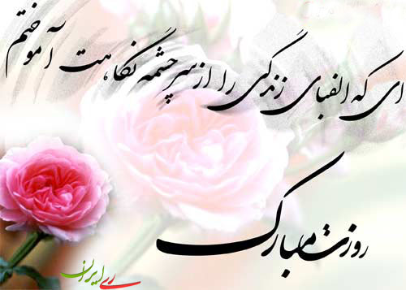كدامين روز بود ديدار من با تو؟
نميدانم يادم نيست. مادرم گفته بود به من ، روزي میاد که دستت رو تو دستای گرمش میذارم . مامانم گفت که آنروز میاد ، مي سپارمت به او. توعزیز دلم را
آخرش اون روز رسيد. دستانم را در دستانت گذاشتم بدون حضور مادر. اون روز فصل شكفتن بود و تو چه زيبا شكفتن را هجي كردي و به من آموختي
يادم مي آيد سخترين و سياه ترين روز هايم را
زماني كه من و عروسكهايم در تنهايي مان غرق بوديم تو آمدي و قسمتي از تنهايي ام را از كوله پشتي ام برداشتي و در قبالش تكه اي آفتاب را به من هديه كردي
آنروزها که شب و روزم پر از ظلمات بود چقدر بي ریا همه جا را برایم روشن کردي وچقدر دلسوزانه گرمي دستانت را با سردي انگشتانم در هم آمیختي تا اینگونه امروز با سرانگشتانم شاد برایت بنگارم.
چه زيبا به من آموختي رياضي را و نوشتن كلماتي زيبا را
تو به من فهماندي كه ميشود به همين سادگي تنهايي و ظلمت را كاست .
آتشفشان شگفت‌انگیز هاوایی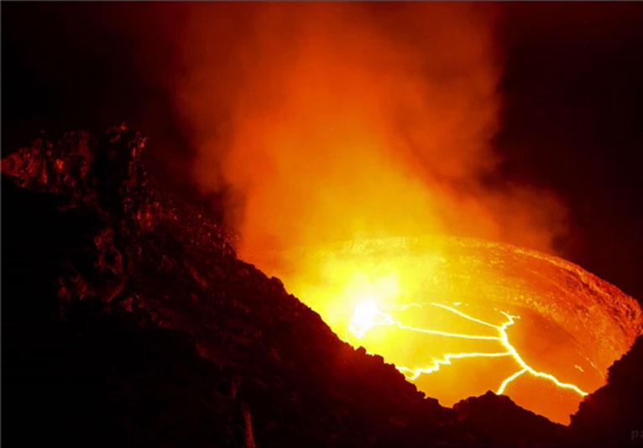

یکی از پدیده‌های خطرناک و در عین حال جذاب، آتشفشان در هنگام فوران است که البته این جذابیت از دور فوق العاده است. مهم‌ترین آتشفشان هاوایی، آتشفشان کوه کیلوآ در جزیره هاوایی است.
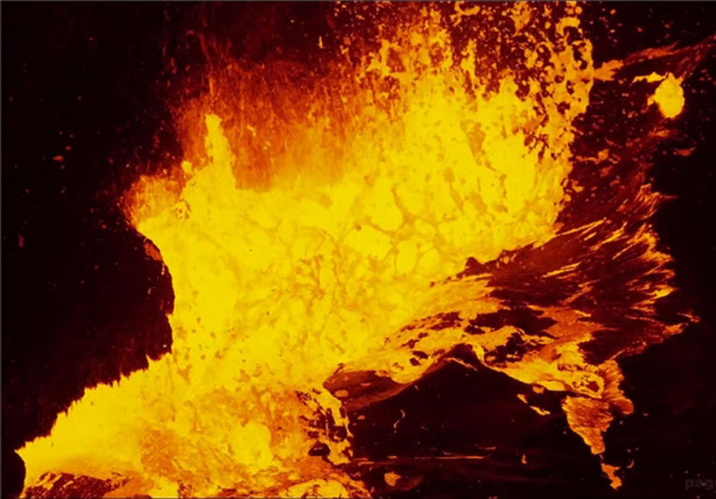
سفر به زیبایی​های استرالیا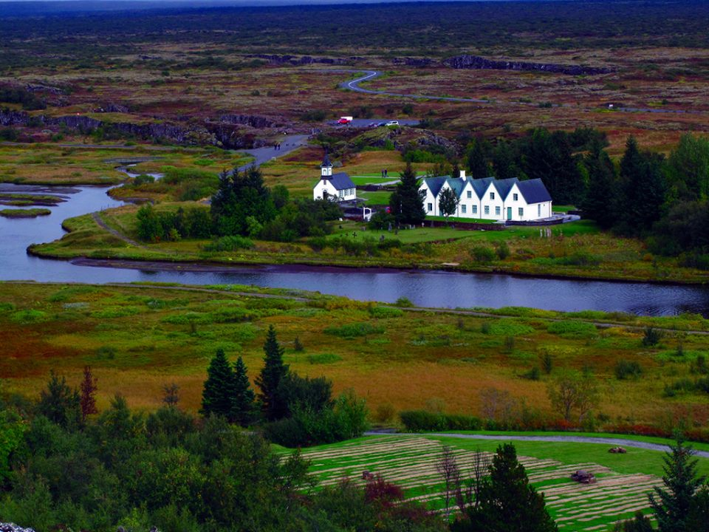
یوهان لالوس جهانگردی است که اخیرا سفر خود را به دور دنیا آغاز کرده است. استرالیا یکی از اولین مقصدهایی است که یوهان بدان وارد شده و به شدت نیز مجذوب طبیعت بکر و بی نظیر این کشور شده است. یوهان از سفر 40 هزار کیلیومتری خود در استرالیا که با انواع وسایل نقلیه انجام شده، تصاویری دیدنی تهیه و ثبت کرده است که در ادامه این مطلب بخشی از مجموعه وی را خواهیم دید. لاک پشت دریایی، شیر و کانگوروها در کنار مناظر خاص از آسمان، جزایر و آب های زلال جلوه ای خاص به تصاویر یوهان داده اند.
جايگاه علي عليه السلام درهستي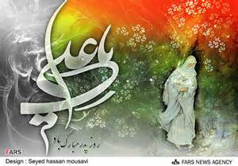
معرفت و شناخت كامل شخصيت والاي اميرالمؤمنين علي (ع) و جايگاه او در جهان هستي در حد بشر نيست چه رسول اكرم (ص) خطاب به مولا مي فرمايد :

يا علي لا يعرفك الاّّّ الله و انا

اي علي! تو را هيچكس نشناخت جز خدا و من
درابتداي خلقت، معمار آفرينش، زمين و خورشيد و ماه و بر و بحر اعلام كرد كه آفرينش شما، آفرينش همه چيز، به طفيل محبت پنج نور مقدس است.

يا ملائكتي و سكان سماواتي اعلموا اني ما خلقت سماء مبنيه و لا ارضا محديه و لا قمرا منيرا و لا شمسا مضيئه
و لا فلكا يدور و لا بحرا يجري و لا فلكا يسري الا في محبه هؤلاء الخمسه.
آفرينش بر محبت اينان رقم خورد و عرصه هستي به حب ولايت آنان از عدم شكل گرفت. اگر علي (ع) نبود، آفرينش به تكوينش نمي ارزيد . نوروجود علي (ع) ، مصباح پايگاه آفرينش شد وهستي اول با وجود او شكل گرفت. هدفنامه وجود را نيز به وجود او پيوند زدند.
لو لا كلما خلقت الا فلاك و لو لا علي لما خلقتك...
در زيارتنامه مولي در روز غدير علي (ع) را ندا مي دهيم :

السلامٌَُُُ عليكُُ ايها النبأ العظيم، الذي هم فيه مختلفون
سلام برتو اي خبر بزرگ عالم! خبر بزرگ هستي. پس علي (ع) راز بزرگ خلقت است! اما در او اختلاف كردند. اين بود كه اول مظلوم عالم هم ″علي″ نام گرفت.
روزي پيامبر اكرم (ص) در جمع صحابه بودند و جبرئيل، ملك مقرب الهي هم به شكل انساني در آن جمع حاضر بود. پيامبر به جبرائيل رو كردند و با اشاره به اميرالمؤمنين علي (ع) فرمودند: آيا او را مي شناسي؟ عرض كرد: چگونه او را نشناسم كه او در عرش مرا معلم بود و شيوه عبوديت الهي را به من تعليم فرمود. تو به آدم وقتي كه از بهشت قرب رانده شد و به زمين فراق هبوط كرد، با ذكر نام علي (ع) و اهل بيت او به درگاه الهي پذيرفته شد. نوح نام او را بر كشتي خويش حك كردو لنگرگاه كشتي اش را مسجد كوفه قرار داد. خداوند در شب معراج با حبيب خويش با صوت علي (ع) سخن گفت. قرآن كريم، علي (ع) را به منزله نقش پيامبر دانست.
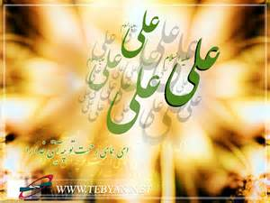
فقل تعالوا ندع ابناء نا و ابناءكم و نساءنا و نساءكم و انفسنا و انفسكم (آل عمران 61)
پيامبر فرمودند: من و علي از يك درختيم (انا و علي من ش جره واحده) و باز فرموده: (انت مني بمنزله هارون من موسي) و نيز: (انا مدينه العلم و علي بابها) همانا من شهر علمم و علي در آن است. و خطاب به مولي فرمود: (انت اخي و وصيي و وارثي) تو برادر من و وصي و وارث مني. در فرازي از دعاي ندبه پيامبر خطاب به علي مي فرمايد (لو لا انت يا علي لم يعرف المؤمنون بعدي) اي علي اگر تو نبودي مردم پس از من مؤمنان را نمي شناختند.
در زيارت مطلقه مي خوانيم ((السالم علي ميزان الاعمال)) علي ميزان و معيار اعمال است. امام صادق (ع) در زيارت جدش عرضه مي دارد درود بر تقسيم كننده بهشت و جهنم، درود بر نعمت الهي بر نيكان :
((السلام علي قسيم الجنه و النار السلام علي نعمه الله علي الابرار))

محبت علي عامل رسيدن به كمال
در دواير مختلف هستي،‌هر شعاعي به دور محوري مي چرخد و هر پديده اي حول قطب وجودي كه وابسته به اوست، دور مي زند. امام معصوم محور هستي، قطب عالم وجود، تكيه گاه آفرينش، واسطه فيض الهي به جهان هستي و نگهدارنده كائنات باذن الله است. در اين راستا، محبت و ولايت علي (ع) مربي همه موجودات، هدايتگر آنان به سوي كمال و سبب دوام و قوام تمامي پديده ها از جمال تا انسان است. پيامبر خدا (ص) در اين رابطه بيان زيبايي مي فرمايد:
حبًٌ عليٍٍٍّ حسنه لا تضرمعها سيئهًٌ
محبت علي (ع) حسنه اي است كه با وجود آن هيچ گناهي به انسان صدمه نمي رساند.
بر اين معنا اگر محبت علي (ع) كه نمونه كامل انسانيت و طاعت و عبوديت و اخلاق است از روي صدق و راستي باشد، مانع ارتكاب گناه مي گردد.
29 خرداد سالگرد معلم شهید دکتر علی شریعتی گرامی باد
در فرار به تاریخ ، از هراس تنهایی در حال ، برادرم عین القضات را یافتم که در آغاز شکفتن – به جرم آگاهی و احساس و گستاخی اندیشه – در سی و سه سالگی ، شمع آچینش کردند! که در روزگار جهل ، شعور ، خود جرم است و در جمع مستضعفان و زبونان ، بلندی روح و دلیری دل ، و در سرزمین غدیر ها – به تعبیر بودا – « خود جزیره بون » (اوپا) گناهی نا بخشودنی است . بسیار بوده است که « بث الشکوی » یی از خویش را می خوانده ام و می یافته ام که برادرم عین القضات نوشته ، آنچنانکه این نوشته را در « بث الشکوی » های او خوانده ام و چنین یافته ام که من نوشته ام ، – که « خویشاوندی » ، یکدیگری » دو « خویشاوندی » است – و اینک مقدمه ی او ، بر کویر من.
… و قلم توتم من است…
بگذار بر قامت بلند و راستین
و استوار قلمم به صلیبم کشند ، به چهار میخم کوبند ، تا او که استوانه
حیاتم بوده است ، صلیب مرگم شود ، شاهد رسالتم گردد ، گواه شهادتم باشد تا
خدا ببیند که به نامجویی ، بر قلمم بالا نرفته ام ، تا خلق بداند که به
کامجویی بر سفره گوشت حرام توتمم ننشته ام.

